**Guía de Ciencias Naturales 5° Básicos**

**Energía Renovable y No renovable.**

**Nombre:__________________________________ Fecha:_________**

|  |
| --- |
| **Objetivo:** Reconoce las diversas manifestaciones de la energía en su proceso de transformación. |

**Fuentes de Energía.**

Las **Fuentes de energía** son los recursos existentes en la naturaleza de los que la humanidad puede obtener energía utilizable en sus actividades.

El origen de casi todas las fuentes de energía es el **Sol,** que "recarga los depósitos de energía". Las fuentes de energía se clasifican en dos grandes grupos: **renovables** y **no renovables**; según sean recursos "ilimitados" o "limitados". Las fuentes de energía sirven para obtener energía en grandes

|  |  |  |  |  |  |  |  |  |  |  |  |  |  |  |  |  |  |  |  |  |  |  |  |  |  |  |  |  |  |  |  |  |  |  |  |  |  |  |  |  |  |  |  |  |  |  |  |  |  |  |  |  |  |  |  |  |  |  |  |  |  |  |  |  |  |  |  |  |  |  |  |  |  |  |  |  |  |  |  |  |  |  |  |  |  |  |  |  |  |  |  |  |  |  |  |
| --- | --- | --- | --- | --- | --- | --- | --- | --- | --- | --- | --- | --- | --- | --- | --- | --- | --- | --- | --- | --- | --- | --- | --- | --- | --- | --- | --- | --- | --- | --- | --- | --- | --- | --- | --- | --- | --- | --- | --- | --- | --- | --- | --- | --- | --- | --- | --- | --- | --- | --- | --- | --- | --- | --- | --- | --- | --- | --- | --- | --- | --- | --- | --- | --- | --- | --- | --- | --- | --- | --- | --- | --- | --- | --- | --- | --- | --- | --- | --- | --- | --- | --- | --- | --- | --- | --- | --- | --- | --- | --- | --- | --- | --- | --- | --- |
| **Energía Renovables**   * **Se obtiene de fuentes naturales.** * **Son aquellas que “no se agotan” y no contaminan.**  |  | | --- | | **El Agua**. La energía que provine del agua de los ríos se denomina hidráulica. | | En las centrales hidroeléctricas el agua | | mueve las aspas de grandes turbinas | | y este movimiento se transforma en | | Electricidad.  **EL sol.** La energía solar provee de calor y luza todos los seres vivos las plantas por medio de la fotosíntesis aprovechan la energía lumínica del sol. Los animales usan su calor para calentarse. El hombre logro construir aparatos, como las placas y los paneles solares.   |  | | --- | | Que transforman la energía solar en otras de energía, como la energía eléctrica. | |  | | **El viento.** La energía que proviene del viento se denomina eólica. | | El hombre la usa desde la antigüedad para mover molinos y embarcaciones de vera. Actualmente se construyen centrales que permiten transformar la energía eólica en energía eléctrica.  [**Energía geotérmica**:](http://es.wikipedia.org/wiki/Energ%C3%ADa_geot%C3%A9rmica)  La energía geotérmica es aquella energía que puede ser obtenida por el hombre mediante el aprovechamiento del calor del interior de la Tierra  [**Energía hidráulica**](http://es.wikipedia.org/wiki/Energ%C3%ADa_hidr%C3%A1ulica)**:**  Es la energía que se obtiene de la caída del agua desde cierta altura a un nivel inferior, lo que provoca el movimiento de ruedas hidráulicas o turbinas.  [**Energía mareomotriz**](http://es.wikipedia.org/wiki/Energ%C3%ADa_mareomotriz)**:** Es la que se obtieneaprovechando las mareas, es decir, la diferencia de altura media de los mares según la posición relativa de la tierra.  [**Energía cinética**](http://es.wikipedia.org/wiki/Energ%C3%ADa_cin%C3%A9tica)**:** La energía cinética de uncuerpo es una energía que surge en el fenómeno del movimiento. Está definida como el trabajo necesario para acelerar un cuerpo de una masa dada desde el  reposo hasta la velocidad que posee, un ejemplo de ella es Los carros de una [montaña rusa,](http://es.wikipedia.org/wiki/Monta%C3%B1a_rusa) las bicicletas en movimiento entre otros.  [**Biomasa**](http://es.wikipedia.org/wiki/Biomasa)**:** Es un tipo de[energía renovable](http://es.wikipedia.org/wiki/Energ%C3%ADa_renovable)procedente del aprovechamiento de la materia orgánica e inorgánica formada en algún proceso biológico o mecánico, generalmente, de las sustancias que constituyen los seres y residuos.  [**Energía azul**](http://es.wikipedia.org/wiki/Energ%C3%ADa_azul)**:** La energía azul es laenergía obtenida por la diferencia en la concentración de la sal entre el agua de  mar y el agua de río.  **Energía nuclear:** es el proceso mediante elcual dos núcleos atómicos se unen para formar uno de mayor peso atómico | | |  | | | | | | **Energía No Renovable**   * **Fuentes de energía que se encuentran en la naturaleza en cantidad limitada.** * **Energía que se agotan y no se renuevan.**  |  |  |  |  |  |  | | --- | --- | --- | --- | --- | --- | | Ejemplo: el carbón mineral y vegetal entre otras. | | | | | | |  | | | | | | | [**Energía nuclear de fusión**](http://es.wikipedia.org/wiki/ITER) | | | | | **:** La energía de | | | | | | fusión es la energía liberada por una reacción | | | | | | | | | | de fusión nuclear. | | | | | | | | | | |  | |  |  |  |  |  | |  | |  | |  |  |  |  |  | |  | | **Carbón mineral:** Es una [roca sedimentaria](http://es.wikipedia.org/wiki/Roca_sedimentaria) de | | | | | | | | | | |  | |  |  |  |  |  | |  | | color negro, muy rica en [carbono,](http://es.wikipedia.org/wiki/Carbono) utilizada  como [combustible](http://es.wikipedia.org/wiki/Combustible) [fósil.](http://es.wikipedia.org/wiki/F%C3%B3sil) Se cree que la mayor parte del carbón se formó durante el período [carbonífero](http://es.wikipedia.org/wiki/Carbon%C3%ADfero)  [**Centrales nucleares**](http://es.wikipedia.org/wiki/Central_nuclear)**:** Una **central nuclear** esuna central termoeléctrica en la que actúa  como caldera un reactor nuclear.  [**Gas Natural**](http://es.wikipedia.org/wiki/Gas_natural)**:** El gas natural es una mezcla dediversos hidrocarburos gaseosos que encontramos en el subsuelo (primordialmente metano, etano, propano y butano entre otros).  [**Petróleo**](http://es.wikipedia.org/wiki/Petr%C3%B3leo)**:** es una mezcla de hidrocarburoscompuestos, los cuales están conformados por carbono e hidrógeno. Se extrae de los lechos geológicos. | | | | | | | | | | |

DIFERENTES FORMAS DE ENERGÍA

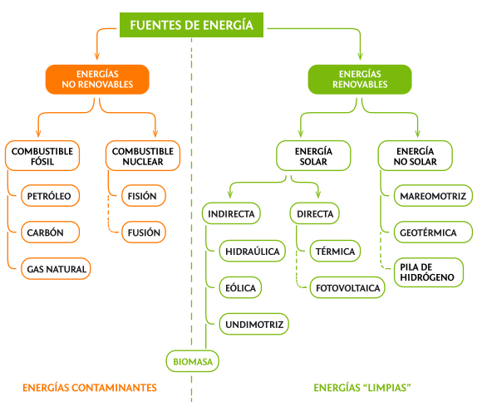

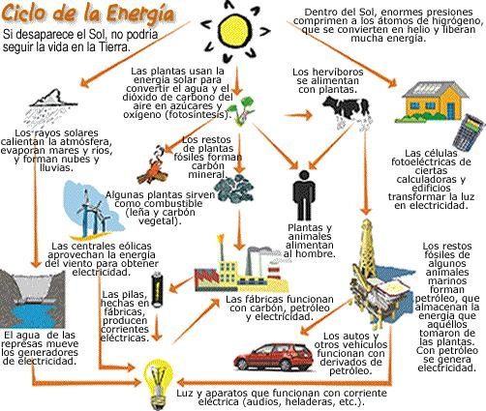

**ACTIVIDADES** CUANDO TENGAS DESARROLLADAS LAS GUIAS DE CIENCIAS, SACALES UNA FOTO Y MANDALAS AL CORREO [profesoraveronicarayito@gmail.com](mailto:profesoraveronicarayito@gmail.com)

1. Indico situaciones concretas donde se utiliza la energía de estas fuentes energéticas

Agua _______________________________________________

Viento _______________________________________________

Sol _______________________________________________

Madera _______________________________________________

Gasolina_______________________________________________

Animales_______________________________________________

1. Completo el siguiente cuadro

|  |  |  |  |  |
| --- | --- | --- | --- | --- |
| Fuentes de energía | ¿Es renovable? | ¿Produce residuos | ¿Se puede |  |
|  |  | cuando se usa? | transportar? |  |
|  |  |  |  |  |
| Viento |  |  |  |  |
| Petróleo |  |  |  |  |
| Agua |  |  |  |  |
|  |  |  |  |  |
| Sol |  |  |  |  |
| Madera |  |  |  |  |

1. Escribo que fuente de energía se utiliza en cada caso y si es renovable o no renovable

* Un barco de vela navegando____________________________________________
* Un radio con pilas____________________________________________________
* Un panel solar _____________________________________________________

4. Completo las oraciones con las palabras del recuadro

**Red eléctrica** **Baterías** **Aparatos**

* + Los__________________ Funcionan con electricidad
  + Las__________________ y las ___________ almacenan electricidad
  + La_____________________ conduce la electricidad hasta nuestras casas

1. Completo el cuadro.

**Aparatos eléctricos que transforman la electricidad en**

|  |  |  |  |
| --- | --- | --- | --- |
| **Luz** | **Calor** | **Sonido** | **Movimiento** |
|  |  |  |  |
|  |  |  |  |
|  |  |  |  |
|  |  |  |  |
|  |  |  |  |